110年度臺灣好米禮盒選拔簡章

主辦單位：行政院農業委員會農糧署
協辦單位：行政院農業委員會農糧署各區分署
執行單位：魔方數位有限公司

報名期限：自即日起至110年10月8日止
報名專線：04-22985258#316

掃描前往報名

報名網址：https://reurl.cc/W3Krm7
中華民國110年8月6月訂定

110年度臺灣好米禮盒選拔簡章
110.08.06 訂定
- 活動宗旨：
透過選拔具消費潛力之臺灣好米禮盒，鼓勵業者強化產品包裝形象，提升產品競爭力，藉由獲獎禮盒之通路媒合及推廣活動，帶動國人對臺灣米之認同感，拓展禮贈品消費市場。
- 選拔期程：
  - 報名期間：自公告日起至本(110)年10月8日止，郵戳為憑。
  - 評審評選暨網路票選：本年11月20日前。
  - 公布得獎名單：本年11月30日前。
  - 頒獎典禮：本年12月11日前；辦理時間及地點，另行通知。
  - 後續推廣：得獎名單公布日起至明(111)年3月31日止。
※上開期程為暫訂，將視國內嚴重特殊傳染性肺炎(COVID-19)疫情變化、中央流行疫情指揮中心管制措施或行政作業程序，調整活動期程。
- 辦理單位：
  - 主辦單位：行政院農業委員會農糧署(以下簡稱本署)。
  - 協辦單位：本署各區分署。
  - 執行單位：魔方數位有限公司(以下簡稱魔方數位)。
- 參選單位資格：
  - 參選單位應取得糧商登記、可開立統一發票，且於財政部稅務入口網，營業稅籍登記公示資料狀態為「營業中」之糧食業者、稻米產銷契作集團產區營運主體、各鄉鎮地區農會或農業合作社、農業產銷班成立之公司行號、農業產業團體或農業企業機構等。
  - 每一參選單位至多得報名3項好米禮盒產品參加選拔，且需為商品化禮盒，恕不受理試作樣品。
- 參選產品定義：
  - 好米禮盒：以硬性或軟性包材製作外包裝，內容物以包裝食米為主體(重量佔禮盒內容物總重51％以上)，得搭配米食製品或國產農特產品，供禮贈品使用，需為可常溫保存及流通之商品，禮盒內、外包裝之產品及標示，需符合糧食管理法、食品安全衛生管理法及商品標示法等相關法規規定。
  - 包裝食米：需為國內生產，取得產銷履歷、臺灣優良農產品驗證–食米項目(CAS食米驗證)或有機(含轉型期)之包裝食米，檢具有效期限內之驗證證書影本，品質規格符合中華民國國家標準CNS一等(有機米得為CNS二等)，單包品種限單一品種之商品。
  - 好米禮盒內容物倘含米食製品或國產農特產品，需使用臺灣在地生產之原物料，並於國內產製，保存期限不得低於30天。
- 報名資訊：
  - 報名方式：採通訊報名，參選單位於本年10月8日17時前(郵戳為憑，逾期恕不受理)，檢具報名應備文件(附件1至4及相關佐證文件)一式一份，併同參選產品一式3份，以掛號郵寄至「40757臺中市西屯區朝富路213號之11(B6) 魔方數位有限公司 周禹丞先生收(04-22985258#316)」。
- 郵寄封面請註明「農糧署110年度臺灣好米禮盒選拔-○○○○○(單位名稱) 報名」。
- 請一併將報名文件及應備佐證文件掃描為PDF檔或以圖檔，郵寄至報名信箱：jacob@geo.com.tw，並於郵寄後自行與執行單位確認郵件收件與否(請於上班時間內撥打電話：04-22985258#316，周禹丞先生)。
  - 完整包裝實體產品寄件說明
- 參選產品應妥善包裝保護，並於郵寄外箱註明「評選用」字樣，如因包裝不良致郵寄造成損害，由參選單位自行負責。
- 參選產品及運送費用由參選單位自行負擔，需寄送3份完整包裝之實體禮盒(含內裝產品)，供評選會議現場展示及審查之用，恕不退還。逾期或未寄達者視為放棄；並請於寄件後自行與委託寄件公司確認參選產品送達執行單位與否。
  - 補件作業：
- 報名資料不符規定之參選單位，執行單位將以E-mail及電話通知「補件」，若逾期未補齊，即視為自動棄權。
- 補件資料寄出後，請自行與執行單位確認補件資料寄達與否(請於上班時間內撥打電話：04-22985258#316，周禹丞先生)。
  - 報名文件及應備佐證文件(相關資料請參考附件)
項次 | 項目 | 說明
1 | 參選單位報名資料表(1份) | 報名資料表—附件1，核章部分應為正本
2 | 糧商登記證明資料(1份) | 掃描並列印已核發且在有期限內之糧商登記證，或請至農糧署「糧商登記資料查詢系統」擷取查詢糧商登記證號資料畫面(http://foodinformation.afa.gov.tw/RicerSearch)
3 | 營業稅籍登記公示資料狀態證明資料(1份) | 請至財政部稅務入口網「稅籍登記資料公示查詢」擷取查詢結果畫面(https://www.etax.nat.gov.tw/cbes/web/CBES113W1)
4 | 參選產品內裝產品通過驗證標章使用證書(1份) | 產銷履歷農產品標章或有機轉型期或有機農產品標章或優良農產品標章之證明文件影本
5 | 參選產品說明表(1份) | 參選產品說明表—附件2
6 | 產品照片  (JPG 檔，每張不超過 1MB) | 產品圖檔-附件3  - 完整包裝產品(禮盒外觀)正反面2張  - 完整包裝產品(內包裝)正反面 2張  - 未包裝產品內容物1張  - 包裝之食品標示1張  - 包裝之營養標示1張
7 | 產品宣傳商品照至少 2 張(橫式) | 產品圖檔-附件4，將作為未來後續行銷宣傳廣告使用，請提供適合印製為商品型錄之清晰照片，檔案大小以超過 1M 以上者較佳(jpg 檔)
8 | 完整包裝參選產品  (一式3份) | 詳如陸、報名資訊：二、完整包裝實體產品寄件說明
- 評選作業：分為資格審查及評審評選兩階段選拔。
  - 資格審查：由執行單位依參選單位所送報名應備資料進行審查，並以「報名資格」、「檢附文件完整性」及「產品外包裝標示」為審查重點，倘前開事項不符規定，參選禮盒不納入評選，如需寄回，請自付寄送費用。
  - 評審評選：
- 由執行單位邀請食品、包裝設計、通路、行銷等各領域專家學者五人以上組成專業評審團辦理序位評比，由委員按評分基準針對各參選產品之書面資料及產品實體評分後，依加總分數高低評定序位，再彙整合計參選產品之序位，序位總和最低者，即為序位第1，次低者為序位第2，依此類推，依評選結果排定名次後，選出金質獎各3項(第1至3名)、銀質獎各2項(第4至5名)及優選計5項(第6至10名)，共計10項。
- 如有嚴重災害、重大事故或傳染病，如特殊傳染性肺炎(COVID-19)等情事致評選方式變動，由本署另行公告之。
- 評分基準如下：
項目 | 配分 | 說明
- 背景說明 | 15% | 公司營運規模、通路鋪貨能力、品牌知名度
- 參選產品設計 | 30% | - 禮盒包裝之比重整體造型與創意美感、是否符合主題、特色標語、說明完整性等(15%)  - 禮盒設計之新穎性、創意度、展現在地特色、設計感(15%)
- 產品特色、內涵及運用 | 30% | - 國產包裝食米於禮盒包裝之佔比及合理性(15%)  - 使用米食製品、國產農特產品或其他物件應用於禮盒整體包裝之特色展現程度，及其與活動主題、地方特色之連結性(15%)
- 產品商業價值及實用性 | 25% | - 產品可攜帶性，且其產品特性易於攜帶運輸(包含產品體積大小、保存期限等)(10%)。  - 以行銷發展潛力為前提，例如價格是否合理、是否創新、適合送禮目標等(15%)。
  - 得獎名單公布及頒獎：得獎名單將於本年11月30日前公布於農糧署全球資訊網/最新消息(http://www.afa.gov.tw/)及「臺灣米好讚」官方網頁(https://taiwanrice.tw/)；頒獎典禮時間及地點，另行通知。
- 網路人氣票選
- 票選辦法：預定於10-11月間辦理，確切辦理時間及投票方式將於農糧署-鮮享農YA Facebook紛絲專頁公布。
- 參加投票者可抽獎：為吸引消費者參與票選並提升產品曝光率，凡上網完成投票者，均可參加抽獎，將於票選結束後公開以電腦亂數隨機抽出25名參加網路票選者，贈精美臺灣米禮盒乙份(從獲選好米禮盒中隨機出貨)。
- 參選單位權利與義務
  - 獎勵方式：評分結果之前10項，及經票選前3項人氣好米禮盒之參選單位，按下表頒發獎項及獎金。
獎項 | 名額 | 獎勵 | 獎金
金質獎 | 3項 | 獎狀、獎牌各乙式 | 3萬元
銀質獎 | 2項 | 獎狀、獎牌各乙式 | 2萬元
優選 | 5項 | 獎狀、獎牌各乙式 | 5千元
網路人氣獎 | 3項 | 獎狀、獎牌各乙式 | 5千元
備註：依中華民國稅法規定，所給付獎金、獎品之價值新臺幣 2萬元以上者需依規定填寫中獎收據並代扣10%稅款，外國人一律扣繳20%稅款。若不願意配合，則視為自動棄權，不具得獎資格。
  - 頒獎表揚：針對得獎單位舉辦頒獎典禮，現場頒發獎狀、獎牌予得獎者，並邀請媒體採訪，得獎單位有機會獲得新聞露出之機會。
  - 行銷推廣：得獎單位可獲本署辦理相關展銷活動參展廠商遴選作業之加分資格、機關禮贈品採買推薦及通路媒合上架等行銷資源，並可享有網路宣傳之機會。
  - 為利後續通路媒合上架及拓銷活動之執行，務請得獎產品於明年3月31日前維持正常供貨量。
  - 得獎單位須配合提供得獎商品DM、照片、文字說明等詳細資料，作為公開報導或展示之用。
  - 得獎單位須同意於得獎名單公布日起1年內，配合本署及執行單位進行得獎產品後續銷售狀況、稻米及米穀粉使用量調查。
- 報名注意事項：
  - 凡經報名參選即視為同意遵守本簡章相關規定。
  - 參選單位於活動執行期間如有下列情事，主辦單位得立即撤銷其參選(或得獎)資格，並對外公告參選單位名稱及不良事蹟。
- 參選產品經提報為通過驗證標章使用且通過資格審查，其驗證資格有效期限於明年3月31日前已逾期者。
- 誇大執行成果，致第三人或相關大眾誤認為本署保證參選單位所製造產品之品質。
- 於參與本活動期間發生重大食安事件，或產品標示及宣稱未符食品安全衛生管理法相關規定者。
- 參選單位提供及填報之各項資料，未與其現況及事實相符。
- 侵害他人專利權、著作權、商標權或營業秘密等相關智慧財產權，經法院判決確定或經人檢舉後查證屬實者。
  - 報名所提送之所有資料，列為存檔備查資料，不予退還。
- 本簡章如有未盡事宜，本署保留最終核准與否及內容變更/修改或終止本活動之權利，如有變動另行公布。
- 活動聯絡窗口：魔方數位有限公司，周禹丞先生，連絡電話：04-22985258#316，聯絡信箱：jacob@geo.com.tw。

附件1、110年臺灣好米禮盒選拔-參選單位報名資料表
收件日期  (無需填寫) | 年 月 日 |  |  | 參選編號 |  | (無需填寫)
- 參選單位基本資料
公司名稱 | (應與商工登記公示資料查詢系統所示之全銜相同)
負責人 |  |  | 經營業務種類
糧商登記 | 糧商登記字號：  統一編號：  ※應檢附合法立案證明文件
通訊地址
實質經營之銷售據點(含地址)
公司電話
公司簡介 | (請說明與稻米產業之連結性、核心事業內容與經營方式，300字以內)
聯絡窗口姓名 |  |  |  | 職稱
聯絡人電子信箱 | @
通地址訊
聯絡電話 | (手機)
聯絡電話 | (公司電話)
- 製造工廠
工廠名稱 |  | 工廠登記編號
工廠地址 |  | 產業類別
- 個資法使用聲明
依據我國「個人資料保護法」(以下簡稱個資法)規定，非公務機關因業務關係之需要得查詢、蒐集、電腦處理可傳遞及利用所提供之各項資料，是故：
- 貴公司報名參加「110年臺灣好米禮盒選拔(以下簡稱本活動)及其後續行銷推廣活動」所提供之個人資料(包括：公司行號、負責人姓名、聯絡人姓名、任職單位、職稱、電子郵件、聯絡方式等)，除了魔方數位有限公司(以下簡稱「魔方數位」)使用外，亦將提供給行政院農業委員會農糧署備查，以利進行獎勵金款項之核銷。
- 貴公司經申請通過，本表效力即視同個資使用同意書，依據個資法規定，魔方數位有謹慎保管您所提供的個人資料之義務，亦僅將相關資料用於本活動相關業務範圍之內。
- 若貴公司同意魔方數位對貴公司發送魔方數位活動訊息或其他行銷資料，貴公司得隨時取消訂閱。
- 貴公司可依個資法第3條規定得：(1)可查詢或請求閱覽、(2)請求補充或更正、(3)請求停止蒐集、處理或利用、(4)不得預先拋棄或以特約限制之、(5)請求刪除個人資料。貴公司得以書面寄送前開請求至40757臺中市西屯區朝富路213號之11(B6) 魔方數位有限公司，魔方數位將於法定期間內處理您的請求。
- 參加同意暨聲明書
- 本公司暨負責人同意遵守本活動簡章及相關規定，並配合執行單位人員安排、接受執行單位和評審委員之指揮及評審團評審之結果。
- 本公司參選禮盒所提供之產品、原料及食品添加物之使用及製作內容，均符合現行食品衛生安全法規與本活動相關規定，製程中均未使用任何已知對於人體健康有危害之虞之原料及添加物，或其他任何有危害人體健康之虞之行為，且無侵害他人智慧財產權(如包括但不限於商標權、專利權、著作權等)或其他權益之行為。
- 本公司同意無條件、無限期的授權遴選產品造型及相關特色說明等，供主辦及執行單位使用，以一些已知或未知形式翻製宣傳其形象(如廣告、展覽會、投影、網站、電子照片檔案庫等)。
- 參選產品如經入選，於獲選名單公布後1年內，本公司同意配合農糧署或魔方數位針對獲選產品銷售狀況、稻米使用量之調查及銷售紀錄進行調查及辦理各項後續宣傳推廣工作，並同意倘1年內無故停售獲獎商品，則獲獎資格自動取消，並由農糧署追回該獎項及獎金。
- 本次參選產品之產品包裝標示符合相關法令規定，且包裝之食米確為國產米；其品質規格符合中國國家標準CNS一等(除有機米得標示CNS二等)。
- 本公司保證遴選所提供之各項文件與內容，以及本切結書所載內容均為屬實，並保證所提遴選產品並無侵害他人之相關智慧財產權，本公司並恪遵本切結書之權利及義務；所載內容如有不實或未恪遵義務時，本人將與本公司共同負法律連帶責任。

□已詳閱上述同意書內容，瞭解並接受本同意書之拘束(請打勾)
公司印鑑：
負責人簽章：

中華民國 110年 月 日
- 執行單位：魔方數位有限公司
- 聯絡窗口：周禹丞先生; E-Mail (jacob@geo.com.tw)；電話：04-22985258*316；傳真04-229364431。完成報名程序後請來電確認。
- 以上資料如虛偽不實，主辦單位保留取消報名資格的權利。
- 報名表填寫行距不足時，可自行延伸。
- 若缺少單位用印及負責人簽名蓋章，恕不受理，視同自動放棄參選。

附件2、110年臺灣好米禮盒選拔-參選產品說明表
一、參選產品簡介
參選產品名稱
禮盒尺寸規格 | 長 x 寬 x 高 : ___cm*____cm*_____cm；重量：______g
禮盒內容物 | 類型 |  | 產品內容物及其規格
禮盒內容物 | 複合式產品包裝
禮盒內容物 | 單一產品包裝
參考售價/組(元)
訂購專線
購買網址 | (官網、電商平台等網頁連結)
保存期限 |  |  |  | 保存方式
近3年獲獎實績或銷售事實 |  |  |  | 未獲選是否販售 |  | □ 是；□ 否
禮盒設計理念及特色介紹 | 概述創意理念、產品特色、口感及關鍵材料運用說明、產品優勢…等。(200字以內)
目前銷售通路 | 實體通路 |  |  |  | 電商通路
目前販售情形 | 年銷售量 |  |  |  | 年銷售額
二、禮盒內容物說明(內裝產品超過2項者，請自行增列。)
內裝產品(1)品名
產品類型 |  | 國產包裝食米：品種標示：_________；重量：________kg。
米食製品：
國產農特產品：
其他：
產品生產方式 |  | 自行加工生產  委託代工廠生產(代工廠：___________)
產品主要成分 |  | *請依據成分比例高低依序列出。
主要原料使用說明 |  | 主要原料：_____________；佔整體產品比例： %
 |  | 原料產地及主要供應商：
 |  | 原料特色說明：(100字以內)
通過相關驗證或標章使用證書 | 驗證項目(可複選) *須提供證明文件
通過相關驗證或標章使用證書 | □產銷履歷農產品標章  □有機農產品標章  □臺灣優良農產品標章 |  | 證書字號：
通過相關驗證或標章使用證書 |  |  | 受驗證單位：
通過相關驗證或標章使用證書 |  |  | 證書有效期間：
通過相關驗證或標章使用證書 |  |  | 驗證範圍/品項
內裝產品(2)品名
產品類型 |  | 國產包裝食米：品種標示：_________；重量：________kg。
米食製品
國產農特產品：
其他：
產品生產方式 |  | 自行加工生產  委託代工廠生產(代工廠：___________)
產品主要成分 |  | *請依據成分比例高低依序列出。
主要原料使用說明 |  | 主要原料：_____________；佔整體產品比例： %
 |  | 原料產地及主要供應商：
 |  | 原料特色說明：(100字以內)
通過相關驗證或標章使用證書 | 驗證項目(可複選) *須提供證明文件
通過相關驗證或標章使用證書 | □產銷履歷農產品標章  □有機農產品標章  □臺灣優良農產品標章 |  | 證書字號：
通過相關驗證或標章使用證書 |  |  | 受驗證單位：
通過相關驗證或標章使用證書 |  |  | 證書有效期間：
通過相關驗證或標章使用證書 |  |  | 驗證範圍/品項
※注意事項：
- 參選產品如有2件以上者，請分開填寫報名表。
- 銷售通路倘為連鎖銷售通路，請填寫通路名稱(分店名)，如愛買(杭州門市)，倘為單一零售據點，請填寫完整名稱，如OO食品材料行，消費者訂購專線以一個電話號碼為限，以利後續刊印宣傳。
- 請將參選產品(每一參選產品各需3份)，連同報名資料掛號郵寄至指定地點，並於郵寄外箱註明「評選用」。
- 收件時間至110年10月8日止，郵戳為憑，逾期恕不受理。
附件3-110年臺灣好米禮盒選拔-參選產品照片提供
一、參選產品照
僅供參考用
1. 完整包裝產品(禮盒外觀)正反面
2.完整包裝產品(內包裝)正反面
  - 參選產品內容物產品照
※禮盒屬複合式產品包裝，單一產品照請各別列出
 | 。
3.未包裝產品內容物 | 4.包裝之食品標示(文字應清晰)
5.包裝之營養標示(文字應清晰)
※每項產品填寫一份，照片請以JPG圖檔附上。

附件3-110年臺灣好米禮盒選拔-參選產品照片提供(範例)
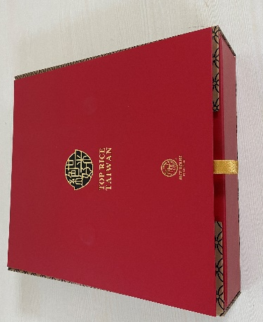 | 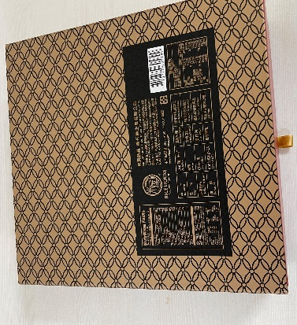
1. 完整包裝產品(禮盒外觀)正反面
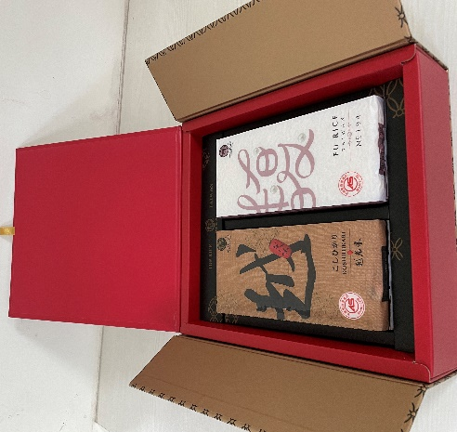  僅供參考用 | 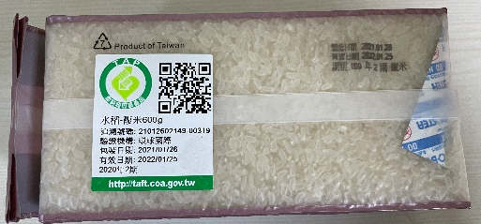  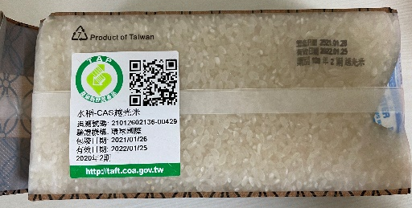
2.完整包裝產品(內包裝)正反面
  僅供參考用 | 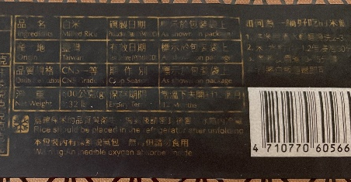  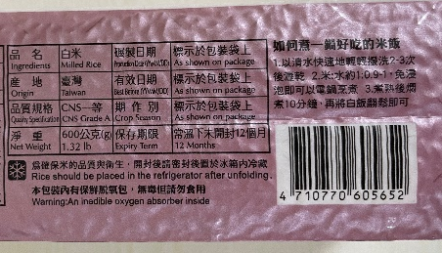
3.未包裝產品內容物 | 4.包裝之食品標示(文字應清晰)
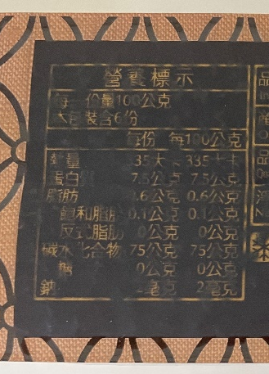
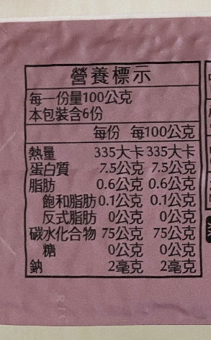
5.包裝之營養標示(文字應清晰)
※每項產品填寫一份，照片請以JPG圖檔附上
附件4-110年臺灣好米禮盒選拔-產品宣傳商品照提供
參選產品名稱：
產品合照黏貼處
4×6
產品合照黏貼處
4×6

【110年臺灣好米禮盒選拔】
報名資料檢核表
(除「報名資料」確認V外，其餘欄位不須填寫)
序號 | 應備資料 | 報名資料確認 | 資格審查
序號 | 應備資料 | 報名資料確認 | 符合 | 不符合
1 | 報名表-附件1
2 | 參選單位糧商證明資料  需提供合法證明文件(PDF檔或圖檔)
3 | 至財政部稅務入口網「稅籍登記資料公示查詢」擷取查詢結果畫面
4 | 參選產品說明表-附件3
5 | 「該參選產品」之原料或成品通過相關驗證或標章使用證書
6 | 遴選產品照片提供-附件4  需提供照片(JPG檔，每張不超過1MB)
審查結果 |  | □應備文件齊全，予以納入評選。  □駁回申請，原因：
複核人員 |  | 審核人員
審查日期： 年 月 日

110年臺灣好米禮盒選拔
資料寄送地址黏貼單

寄件人地址：
單位姓名：
電話：

收件人：40757臺中市西屯區朝富路213號之11(B6)
魔方數位有限公司
110年臺灣好米禮盒選拔
周禹丞 先生收
請自行裁剪黏貼於信封封面

備註：請將本頁資料寄送地址黏貼單填妥並剪下黏貼於信封封面，以掛號逕寄回魔方數位有限公司，謝謝配合

